О реализации и достижении основных целевых показателей регионального проекта «Современная школа» на территории Костромского муниципального района в 2021 году.

Региональный проект «Современная школа» реализуется в рамках национального проекта «Образование».
Сроки реализации проекта – 2019-2024 годы.
Благодаря реализации данного проекта на уровне основного общего и среднего общего образования к 2024 году будут обновлены содержание и технологии преподавания общеобразовательных программ, вовлечены все участники системы образования (обучающиеся, педагоги, родители (законные представители), работодатели и представители общественных объединений) в развитие системы общего образования, а также за счет обновления материально-технической базы будут внедрены новые методы обучения и воспитания.
Основным куратором данного проекта выступает департамент образования и науки Костромской области.

Основные целевые показатели регионального проекта «Современная школа»:
число общеобразовательных организаций, расположенных в сельской местности и малых городах, обновивших материально-техническую базу для реализации основных и дополнительных общеобразовательных программ цифрового, естественнонаучного и гуманитарного профилей;
численность обучающихся, охваченных основными и дополнительными общеобразовательными программами цифрового, естественнонаучного и гуманитарного профилей;
число созданных новых мест в общеобразовательных организациях, расположенных в сельской местности и поселках городского типа.

В соответствии с муниципальным планом («дорожной картой») по реализации региональных проектов национального проекта «Образование» на территории Костромского муниципального района, утвержденным распоряжением администрации Костромского муниципального района Костромской области от 06 июня 2019 года № 560/1-р, в 2021 году была продолжена работа по обновлению материально-технической базы общеобразовательных учреждений для реализации основных и дополнительных общеобразовательных программ цифрового, естественнонаучного и гуманитарного профилей.
В 2019 году в рамках реализации регионального проекта «Современная школа» в Костромском муниципальном районе на базе Никольской, Чернопенской и Шунгенской средней школы имени Героя Советского Союза Г.И. Гузанова уже были созданы три Центра образования цифрового и гуманитарного профиля «Точка роста».
На основании приказа департамента образования и науки Костромской области от 15 ноября 2019 года №2046 «О внесении изменений в приказ департамента образования и науки Костромской области от 30.09.2019 №1639» с 29 сентября 2020 года приступили к работе Центры «Точка роста» еще в пяти школах района: Зарубинской, Середняковской, Кузьмищенской, Шуваловской средних школах и Минской основной школе имени Героя Советского Союза Л.Д. Куколевского.
Инфраструктура Центров обеспечила доступность качественного технологического образования и создание банка лучших педагогических практик по таким направлениям как «Основы 3D-моделирования», «Основы мультипликации», «Lego-конструирование», «Программирование на Scratch», «Программирование беспилотных летательных аппаратов, «VR-технологии».
Функционирование Центров в настоящее время осуществляют команды педагогов-профессионалов. В состав каждой команды входят: руководитель Центра, педагог дополнительного образования, педагог по шахматам, педагог-организатор, педагог по предмету «ОБЖ», педагог по предмету «Технология», педагог по предмету «Информатика» с нагрузкой по 0,5 ставки каждый.
Под руководством своих наставников учащиеся принимают активное участие в проектной и творческой деятельности. Учащиеся Центров «Точки роста» Костромского муниципального района – победители и лауреаты международного конкурса исследовательских работ «Старт в науке», регионального конкурса «Вифлеемская звезда», форума научной молодежи «Шаг в будущее».
В 2021 году работа по созданию Центров была продолжена, но изменилось их содержание. Это Центры образования естественно-научной и технологической направленности. Центры созданы на базе Каравевской средней и Ильинской основной школ. Их деятельность направлена реализацию основных общеобразовательных программ по математике и информатике, физике, химии, биологии и технологии. Предполагается два вида комплектов для оснащения Центров – стандартный и профильный. Ключевым подходом к оснащению является обеспечение базовых потребностей по данным предметам в части учебного оборудования.
Особенностью стандартного комплекта является его оснащение единой для всех предметов цифровой лабораторией (3 шт.), посудой и оборудованием для опытов, компьютерным оборудованием (3 ноутбука и МФУ). Кроме этого в комплект входят коллекции, препараты, демонстрационное оборудование, наборы химических реактивов, оборудование для опытов. Стандартным комплектом оснащена Ильинская основная школа.
Профильный комплект оснащен базовой (обязательной) частью (отдельными цифровыми лабораториями по каждому предмету (по 3 шт.), компьютерным оборудованием) и дополнительным цифровым оборудованием. Профильный комплект поступил в Центр «Точка роста» Караваевской средней школы.

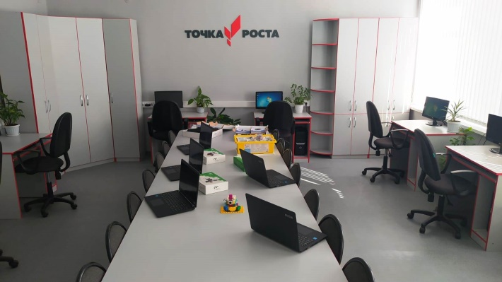 | 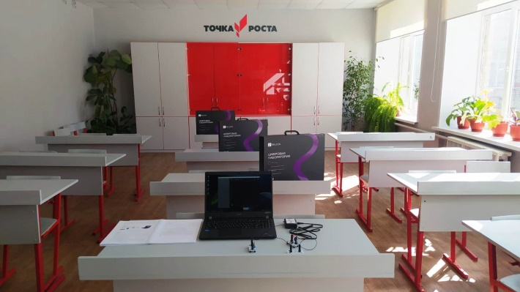
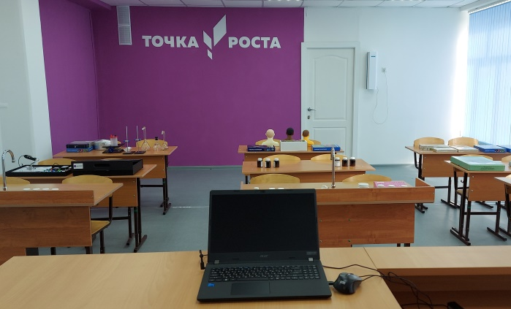 | 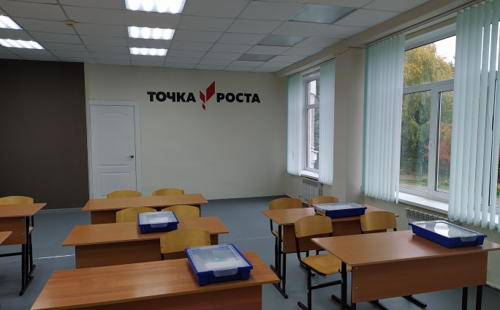

В 2020-2021 учебном году численность учащихся, охваченных основными и дополнительными общеобразовательными программами цифрового, естественнонаучного и гуманитарного профилей составила более 2 тыс. человек.
Организация работы Центров по модели сетевого взаимодействия позволила организовать обучение школьников других общеобразовательных учреждений района.

До 2023 года Центры будут созданы в Василевской, Мисковской, Сущевской, Кузнецовской, Саметской школах.

